**ITC Terénní cvičení k výuce o přírodě   
a společnosti**

**Integrované terénní cvičení** je zaměřené na:

* prohloubení vědomostí a dovedností z oborů geografie, biologie, fyziky, chemie a historie
* seznámení s výukovou strategií terénní výuky a organizačních forem   
  a výukových metod specifických pro realizaci výuky na základě této výukové strategie na 1. stupni ZŠ.

Trvání terénního cvičení v Jedovnicích: **3.–7. 6. 2019**

Skupina ______: členové skupiny: ________________________

________________________

________________________

________________________

________________________

________________________

________________________

Areál ATC Olšovec

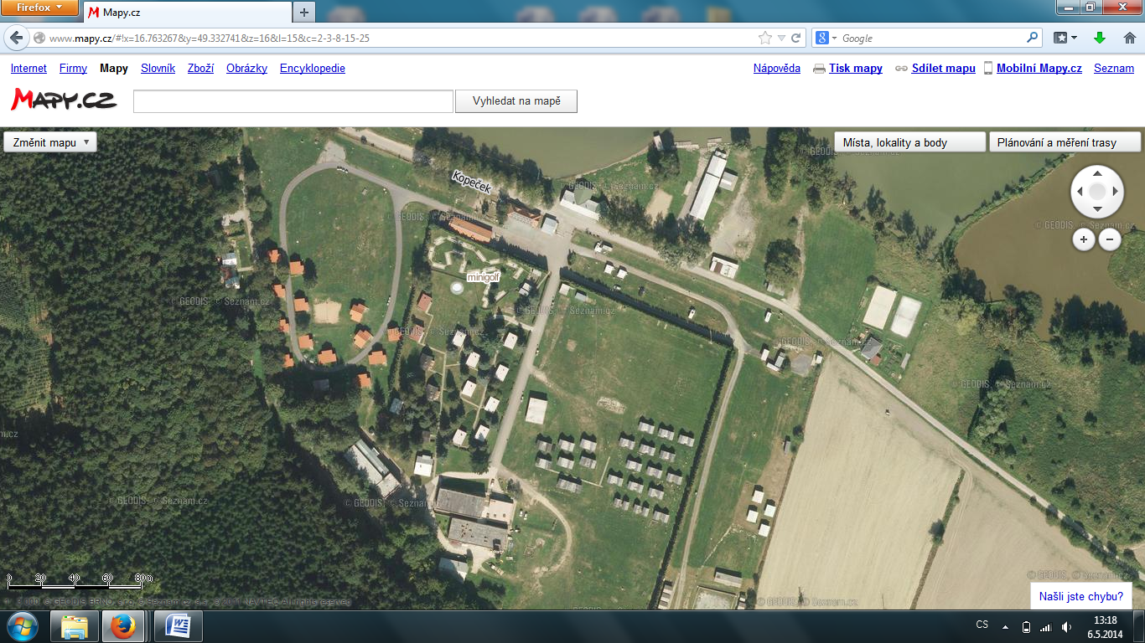

**HOSPODA ………………OBCHOD**

**UČEBNA**

**(PIZZERIE)**

**JÍDELNA**

***ORGANIZACE VÝUKY***

**Pondělí 3. 6. 2019**

8.00 – 9.45 – příjezd a ubytování v campu – výdej klíčů a registrace při vstupu do kempu

10.00 – 18.00 – celodenní program (odchod od učebny) – viz rozpis skupin

|  |  |
| --- | --- |
| Skupina A | **Geografický den** – celodenní poznávání okolí Jedovnic |
| Skupina B | **Biologicko**–**chemický den** – poznávání přírody v nejbližším okolí kempu |
| Skupina C | **Biologický den** – poznávání lesa a arboreta Křtiny |

18.00 – 19.30 – večeře, osobní volno

19.30 – 20.30 – večerní program: plnění úkolů zadaných během dne, společenské vyžití

**Úterý 4. 6. 2019**

8.00 – 9.00 – snídaně

9.00 – 17.00 – celodenní program (odchod od učebny) – viz rozpis skupin

|  |  |
| --- | --- |
| Skupina A | **Biologicko**–**chemický den** – poznávání přírody v nejbližším okolí kempu |
| Skupina B | **Biologický den** – poznávání lesa a arboreta Křtiny |
| Skupina C | **Historický den** – celodenní putování do Křtin a jeskyně Výpustek |

18.00 – 19.30 – večeře, osobní volno

19.30 – 20.30 – večerní program: plnění úkolů zadaných během dne, společenské vyžití

**Středa 5. 6. 2019**

8.00 – 9.00 – snídaně

9.00 – 18.00 – celodenní program (odchod od učebny) – viz rozpis skupin

|  |  |
| --- | --- |
| Skupina A | **Historický den** – celodenní putování do Křtin a jeskyně Výpustek |
| Skupina B | **Geografický den** – celodenní poznávání okolí Jedovnic |
| Skupina C | **Biologicko**–**chemický den** – poznávání přírody v nejbližším okolí kempu |

18.00 – 19.30 – večeře, osobní volno

19.30 – 20.30 – večerní program: plnění úkolů zadaných během dne, společenské vyžití

**Čtvrtek 6. 6. 2019**

8.00 – 9.00 – snídaně

9.00 – 18.00 – celodenní program (odchod od učebny) – viz rozpis skupin

|  |  |
| --- | --- |
| Skupina A | **Biologický den** – poznávání lesa a arboreta Křtiny |
| Skupina B | **Historický den** – celodenní putování do Křtin a jeskyně Výpustek |
| Skupina C | **Geografický den** – celodenní poznávání okolí Jedovnic |

18.00 – … – osobní volno

19.00 – **společné závěrečné grilování**

**Pátek 7. 6. 2019**

8.00 – 9.00 – snídaně, úklid chat a bungalovů, odevzdávání klíčů, přesun zavazadel na učebnu

9.00 – 12.55 – terénní výuka na 1. stupni ZŠ – didaktická aplikace, společné zhodnocení kurzu, odevzdání seminární práce, ukončení kurzu

**HISTORICKÝ DEN** – výuku připravil a vede Mgr. Miroslav Jireček, Ph.D.

1. **Úkoly na cestu do Křtin**

*V rámci historického dne vás čeká cesta na významné poutní místo Křtiny. Před vámi je procházka lesem, na jejímž konci se naskytne pohled na jednu z nejkrásnějších staveb Moravy – mariánský poutní chrám ve Křtinách. Po zdejších cestách a cestičkách mířili (a dodnes míří) zástupy poutníků. Pokuste se během cesty zamyslet a zodpovědět následující otázky:*

1. Proč lidé poutě konali, čeho tím chtěli dosáhnout?
2. Kdy podle vašeho názoru docházelo k největšímu rozmachu poutí a proč?
3. Znáte některá další poutní místa (u nás i v zahraničí)?
4. Zkuste nakreslit/napsat, co se vám vybaví, když se řekne poutní místo/pouť.
5. Jsou poutě spojeny pouze s katolickým náboženstvím nebo je najdeme také u dalších náboženství? Napadne vás případně, u kterých?
6. Dívejte se cestou kolem sebe a zapište si, narazíte-li na nějaký objekt/stopu lidské činnosti, která by se dala využít v rámci vysvětlení historické a občanskovědní složky učiva na 1. stupni základní školy.

*Kromě návštěvy křtinského chrámu vás v rámci dnešního putování čeká také návštěva jeskyně Výpustek. Že to není jeskyně úplně typická (krápníkovou výzdobu nečekejte) se brzy dozvíte. Zkuste cestou na toto místo promyslet a zodpovědět následující otázky:*

1. Které funkce v průběhu historie jeskyně plnily?
2. Které funkce mohou plnit jeskyně dnes?
3. Jakým způsobem podle Vás jeskyně vznikaly?
4. Dokážete vyjmenovat další jeskyně nacházející se na území našeho státu?
5. Co je podle vás možné žákům vysvětlit na jeskyních z integrovaného hlediska (historie, geografie, biologie, chemie apod.)
6. **Chrám Jména Panny Marie ve Křtinách**

*Vaším úkolem zde je odpovědět na následující otázky a splnit následující úkoly. Předem si pročtěte všechna zadání. Odpovědi naleznete při prohlídce chrámu, a to jak ve výkladu průvodce, na informačních tabulích nebo je sami vypozorujete.*

**Úkoly a otázky:**

1. Ve kterém století byl nynější poutní chrám vystavěn?
2. V jakém slohu je poutní chrám postaven?
3. Vyhledejte a zakreslete typické tvary tohoto slohu.

|  |  |
| --- | --- |
| KŘIVKA | VYPOUKLÝ TVAR |
| VLNITÝ TVAR | ZAOBLENÝ TVAR (ELIPSA) |
| ZAOBLENÉ PORTÁLY | DVOUPATROVÉ STŘECHY, ZPROHÝBANÉ KOPULE |

1. Jak se jmenoval architekt poutního chrámu?
2. Znáte některé další stavby tohoto architekta?
3. Jak se křtinskému chrámu přezdívá?
4. Co je to freska? Jakým způsobem vzniká?
5. Zjistěte, čím je jeden z andělů v chrámu specifický.
6. Co je to ambit?
7. Kolik zvonů čítá místní zvonohra?
8. Projděte obrazy umístěné poutníky v ambitu. Jaký význam mělo umísťování těchto obrazů?
9. Který církevní řád ve Křtinách působil?
10. Zjisti, které varianty vzniku malovaných křtinských lebek jsou udávány?

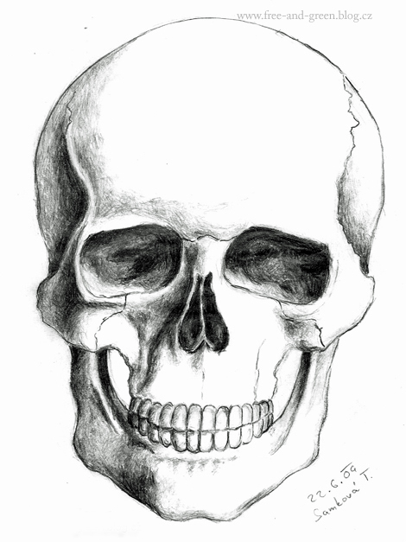

1. Proč se Křtiny staly významným poutním místem?
2. Pokuste se jednu z kreseb na lebce reprodukovat.
3. **Jeskyně Výpustek**

*Vaším úkolem zde je odpovědět na následující otázky a splnit následující úkoly. Předem si pročtěte všechna zadání. Odpovědi naleznete při prohlídce jeskyně nebo v nově otevřené expozici Jeskyně a lidé (ve výkladu průvodce i na informačních tabulích).*

**Úkoly a otázky:**

1. Jak se nazývá věda o jeskyních
2. Z které horniny je jeskyně Výpustek a ostatní jeskyně v okolí?
3. Která zvířata byste zařadili do zvířeny Moravského krasu starších čtvrtohor?
4. Kdo byl největším lovcem lesostepí, nacházejících se na tomto území?
5. V kterých letech začal systematický průzkum jeskyní Moravského krasu?
6. Zjistěte jména některých významných osobností spojených s jeskyní Výpustek (vědců, archeologů apod.).
7. Kteří čtyři badatelé patřili mezi tzv. „silnou čtyřku“ badatelů Moravského krasu?
8. Ve které z jeskyň Moravského krasu vykopal Jindřich Wankel v roce 1872 velké množství lidských koster?
9. Čím se tato jeskyně dále proslavila?
10. Ve které z jeskyní Moravského krasu byly nalezeny kosterní pozůstatky neandrtálců?
11. Co to je interglaciál?
12. K čemu byly využívány kosti pravěkých zvířat, které byly v jeskyni Výpustek nacházeny?
13. Co se v jeskyni těžilo? Na co byl tento materiál využíván?
14. K jakým účelům využívala jeskyni Výpustek německá armáda? Pokuste se najít stopy po této činnosti.
15. Které škody byly v průběhu 2. světové války v jeskyni napáchány?
16. K jakým účelům využívala jeskyni Výpustek Československá lidová armáda?
17. Čím byla jeskyně v období, kdy byla využívána Čsl. lidovou armádou, vybavena?
18. Pokus se vysvětlit čím, je jeskyně Výpustek specifická.

**REFLEXE HISTORICKÉHO DNE**

*Na tyto otázky odpovězte, prosím, s odstupem po absolvování historického dne.*

*OTÁZKY OBECNĚ K DANÉ FORMĚ VÝUKY*

1. *Specifikujte, čím je charakteristická terénní výuka, kterou jste zažili během historického dne,* ***EXKURZE VEDENÁ ODBORNÍKEM****?*

_________________________________________________________________________

___________________________________________________________________________________________________________________________________________________

1. *Jak by se měl/a na podobnou exkurzi se žáky učitel/učitelka jako vy* ***připravit před samotnou realizací*** *(co musí vědět, zajistit, na co si dát pozor apod.)?*

_________________________________________________________________________

_________________________________________________________________________

_________________________________________________________________________

1. *Rozhodněte, které výhody s sebou nese, když žák (skupina žáků)* ***dostane otázky a úkoly****:*

* **předem**: _____________________________________________________________________

____________________________________________________________________

* **v průběhu exkurze**: ___________________________________________________________

_____________________________________________________________

* **na závěr exkurze**: ______________________________________________________________

_______________________________________________________________

1. *Navrhněte, jakým způsobem by bylo možné* ***diagnostikovat*** *(ověřit) účinnost podobné exkurze a na co byste se zaměřili při* ***následujícím hodnocení žáků****.*

__________________________________________________________________________

__________________________________________________________________________

__________________________________________________________________________

OTÁZKY KE KONKRÉTNÍMU REALIZOVANÉMU DNI

1. *Rozhodněte, ke kterému učivu by bylo možné přiřadit:*

**návštěvu chrámu ve Křtinách** - ________________________________________________

**návštěvu jeskyně Výpustek** - _________________________________________________

1. *Co by si podle Vás měli žáci 1. stupně ZŠ z návštěvy těchto míst odnést? (vědomosti, prožitky apod.) _______________*_____________________________________________________

__________________________________________________________________________

1. *Co vás na HISTORICKÉ části terénní výuky zaujalo? Byla pro vás přínosem? Co byste naopak změnili? ______*___________________________________________________________________

*______________________________________________________________________________________________________________________________________________________________________________________________________________________________*

**GEOGRAFICKÝ DEN** – výuku připravila a vede Mgr. Tereza Češková

*Během tohoto dne budou studenti (žáci) pracovat ve skupinkách po 5*–*6 studentech (žácích). Každá skupina plní samostatně zadané úkoly a také se samostatně pohybuje po krajině za pomoci mapy a GPS navigace.*



**Zadání polohy 1. stanoviště:**

**Z výchozího stanoviště se dáte SZ směrem. Do stanice GPS vložíte předem souřadnice:**

**N 49° 20.256´ E 016° 45.193´**

**Ostatní úkoly (pro případné další využití s žáky) žádejte mailem u vyučující☺.**

**Tvorba panoramatického náčrtu**

Při rekognoskaci a zachycení terénu se používají různé techniky, mezi něž patří různé typy náčrtů   
od situačních až po panoramatické. Technika zhotovení panoramatického náčrtu vznikla v době, kdy se nadalo využít vyhodnocení různých snímků apod. Technikou zpracování takového náčrtu se zabývali kartografové pro účely vojenského dělostřelectva. Níže uvedený návod pochází z roku 1935 z příručky nazvané "Rukověť branné výchovy - nižší stupeň" a vydal ji Vědecký ústav vojenský.

***Proč tuto techniku využívat v současné době moderních technologií?***

Při zpracování panoramatického náčrtu musíme především o zobrazované krajině přemýšlet   
a vyhodnotit bodové, liniové a plošné prvky. U fotografie přemýšlíme zejména pod jakým úhlem   
a v jakém rozlišení budeme pracovat a vyhodnocení přijde až později. Nicméně fotografie je vhodným doplňkem pro další zpracování a vyhodnocení určitého výřezu krajiny.

**[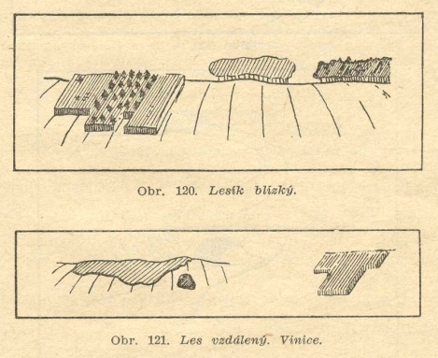](http://csopevneni.xf.cz/Prirucka/Nacrt-lesy.jpg)  
Návod zpracování:**

[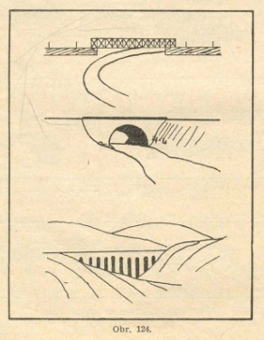](http://csopevneni.xf.cz/Prirucka/Nacrt-mosty.jpg)Na arch papíru, nejlépe na pevné podložce zakreslujeme postupně předměty a linie terénu a to v hrubých rysech tak, jak se jeví našemu oku. Na prvních obrázcích je znázorněno, jak by se měly zakreslovat tvary např. stromů, lesů a mostních konstrukcí. Vše je kresleno schematicky. To platí i pro domy, osady apod. Svahy naznačujeme čárkováním ve směru největšího sklonu. Na dalších obrázcích jsou již příklady nákresu vlnitého terénu a terénu   
s vesnicí.

[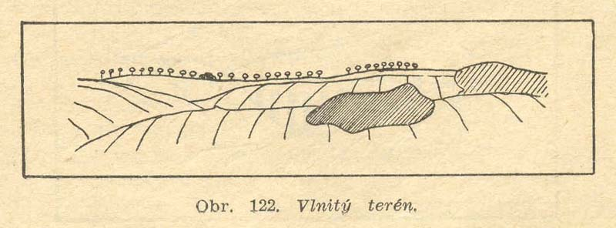](http://csopevneni.xf.cz/Prirucka/Nacrt-zvlneny%20teren.jpg)[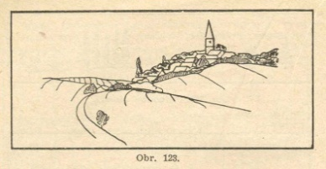](http://csopevneni.xf.cz/Prirucka/Nacrt-vesnice.jpg)[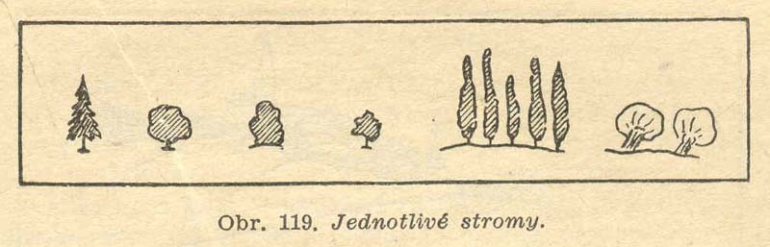](http://csopevneni.xf.cz/Prirucka/Nacrt-stromy.jpg)

K rozložení jednotlivých objektů, linií a ploch je vhodné použít základní mřížku, kterou si naneseme na papír. Nemusí být tak hustá jako na obrázku, ale v zásadě nám pomůže k snadnějšímu rozmístění sledovaných jevů. Není však nutností.

**[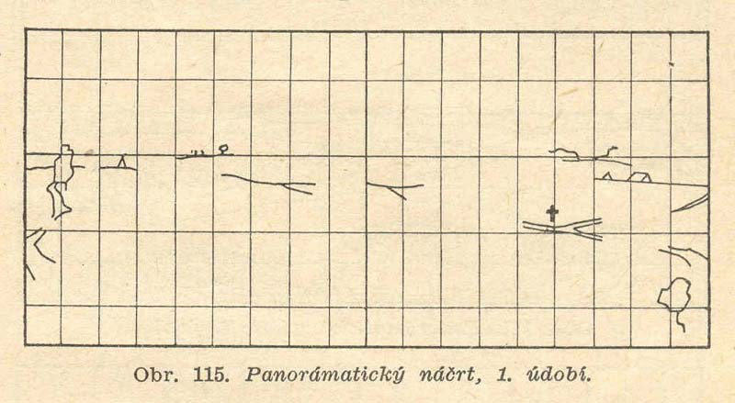](http://csopevneni.xf.cz/Prirucka/Nacrt-faze%201.jpg)**

**A.** V první fázi si zhotovíme kostru. Na náčrt zakreslíme několik nejdůležitějších bodů a míst, pokud možno pravidelně rozložených. Do této kostry pak můžeme vyznačovat další podrobnosti. Je vhodné začít s osami - krajiny i pohledovými, dále pak doplnit dominanty.

[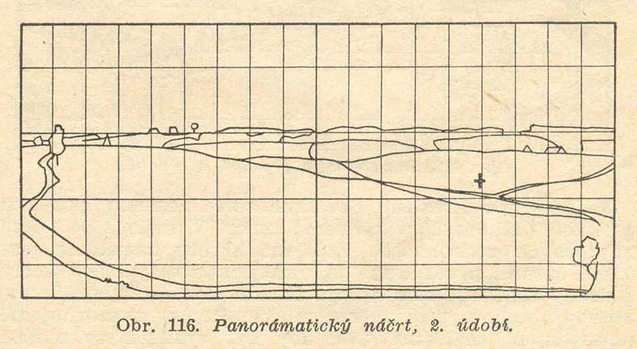](http://csopevneni.xf.cz/Prirucka/Nacrt-faze%202.jpg)**B.** V druhé fázi do kostry náčrtu doplníme linie terénu např. za sebou jdoucí hřebeny, obrysy lesů, osady, cesty, další místa výhledu apod.

**[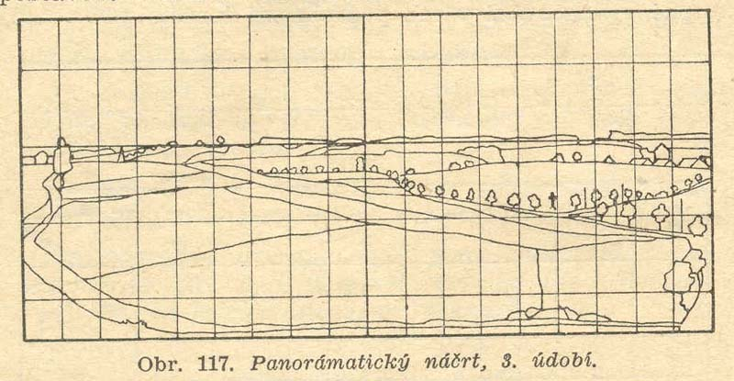](http://csopevneni.xf.cz/Prirucka/Nacrt-faze%203.jpg)C.** Ve třetí fázi zakreslíme vše co je pro pozorovanou krajinu důležité k jejich identifikaci. Větší podrobnosti lze označit symboly a přidat je do legendy náčrtu, abychom si později nemuseli vzpomínat, co jsme těmito symboly zachytily.

**[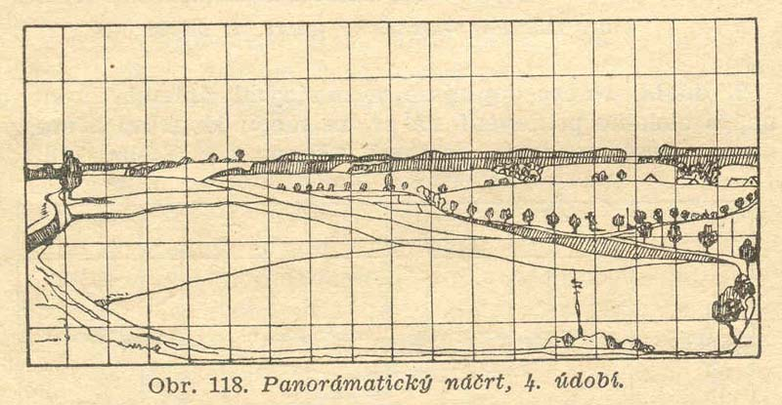](http://csopevneni.xf.cz/Prirucka/Nacrt-faze%204.jpg)D.** Ve čtvrté fázi dokončíme nákres. Především dokončíme legendu a popis toho, co jsme nakreslili.

Pro naše potřeby doplníme, jakým směrem je sledovaný výřez krajiny orientovaný a zhodnotíme sledovaný výřez krajiny z pohledu identifikace její struktury.

(Zpracováno podle: [csopevneni.xf.cz/Prirucka/Prirucka-**nacrt**.htm](http://csopevneni.xf.cz/Prirucka/Prirucka-nacrt.htm))

**REFLEXE GEOGRAFICKÉHO DNE**

*Na tyto otázky odpovězte prosím s odstupem po absolvování geografického dne.*

1. *Specifikujte, čím je charakteristické* ***TERÉNNÍ CVIČENÍ založené na SAMOSTATNÉ PRÁCI SKUPIN (bez průběžné kontroly učitelem)****.*

_________________________________________________________________________

__________________________________________________________________________

1. *Jak by se měl/a na podobě zaměřenou terénní výuku (terénní cvičení založené na samostatné práci skupin) učitel/učitelka jako vy* ***připravit před samotnou realizací*** *(co musí vědět, zajistit,   
   na co si dát pozor apod.)?*

_________________________________________________________________________

_________________________________________________________________________

_________________________________________________________________________

1. *Rozhodněte, jaké (ne)výhody s sebou nese, když žák (skupina žáků) pracuje samostatně podle* ***předem daných pokynů učitele****:*

* **výhody**:_________________________________________________________________

________________________________________________________________________

* **nevýhody**: _______________________________________________________________

________________________________________________________________________

1. *Navrhněte, jakým způsobem by bylo možné* ***diagnostikovat*** *(ověřit) účinnost obdobného terénního cvičení a na co byste se zaměřili při* ***následujícím hodnocení žáků****.*

__________________________________________________________________________

__________________________________________________________________________

__________________________________________________________________________

1. *Rozhodněte, u jakého učiva by bylo možné využít:*

**návštěvu Rudického propadání** - ______________________________________________

**realizaci panoramatického nákresu** - __________________________________________

**návštěvu mlýna** **v Rudici** - ___________________________________________________

**pohyb po krajině s pomocí GPS navigace** - ______________________________________

1. *Co žákům 1. stupně ZŠ může podle Vás terénní výuka oproti výuce ve škole „dát“?* ____*_______________*_____________________________________________________

__________________________________________________________________________

1. *Co vás na GEOGRAFICKÉ části terénní výuky zaujalo? V čem pro vás byla přínosem?   
   Co byste naopak změnili?*

*_______________*____________________________________________________________________*________________________________________________________________________________________________________________________________________________________________________________________________________________________________*

**BIOLOGICKÝ DEN – LES** – výuku připravila a vede Mgr. Kateřina Ševčíková

1. **NEŽ VYRAZÍTE NA CESTU**

**Území České republiky má i přes svou relativně malou rozlohu velmi rozmanitou přírodu. Významným faktorem ovlivňujícím tuto rozmanitost je NADMOŘSKÁ VÝŠKA.**

1. Vyhledejte v turistické mapě následující informace:

NADMOŘSKÁ VÝŠKA campu: ________________________________________

NADMOŘSKÁ VÝŠKA vrchu Tipeček: ___________________________________

NÁZVY OBCÍ VYCHÁZEJÍCÍ Z NÁZVŮ DŘEVIN

________________________________________________________________

1. Na základě nadmořské výšky Jedovnic a okolí zjistěte, do kterého patří …

VÝŠKOVÉHO GEOGRAFICKÉHO STUPNĚ - _________________________________

VÝŠKOVÉHO VEGETAČNÍHO STUPNĚ - ____________________________________

a které dřeviny jsou pro tento vegetační stupeň typické:

___________________________________________________________________

1. Vysvětlete, jak souvisí místní názvy některých obcí s vegetačním stupněm této oblasti.

______________________________________________________________________________________

______________________________________________________________________________________

**Jedovnice se nachází v bezprostřední blízkosti CHKO Moravský Kras, tedy velkoplošné zvláště chráněné oblasti, která je charakteristická mnoha typickými krasovými útvary, ale také výskytem ohrožených druhů rostlin a živočichů.**

1. S pomocí mapy vyhledejte a vypište názvy ZCHMÚ (zvláště chráněných maloplošných území) nacházejících se v okruhu 5 km od Jedovnic.

**ZCHMÚ na území CHKO Moravský kras**

______________________________

______________________________

______________________________

______________________________

_______________________________

**ZCHMÚ mimo CHKO Moravský kras**

______________________________

______________________________

______________________________

______________________________

______________________________

1. U ZCHMÚ, které jste během našeho společného pobytu navštívili nebo navštívíte, stručně doplňte, co je důvodem jejich ochrany.
2. **Běžní lesní ptáci** aneb **Každý zpívá jinak**.

V lese často nelze spatřit ptáky, ale jejich zpěv nás ujistí, že jsou přítomni.

1. Přečtěte si popis našich nejčastějších lesních pěvců a vlepte k nim příslušný obrázek.
2. Poslouchejte hlasy těchto pěvců a pokuste se je zapamatovat.
3. Na trase z campu do arboreta poslouchejte a zaznamenávejte, pokud je uvidíte nebo uslyšíte.

|  |  |  |  |  |
| --- | --- | --- | --- | --- |
| **Pěnkava obecná**  Nejčastější lesní pták, samec s **šedou hlavou**, **rezavými** prsy a břichem, v křídle a na ocase nápadné **bílé pásky**. Samice mdlejší zbarvení (více do šeda). Dospělci semenožraví (kuželovitý zobák), mláďata v hnízdě krmí oba rodiče hmyzem a pavouky. Částečně tažní.  **Zpěv**: **pink pink rrrajčák**  **Viděna: _______ Slyšena: _______** | |  | | |
|  | | | | **Sýkora koňadra**  Všechny stromové porosty, nápadný **černý** prsní (a břišní) **pruh** na žlutém podkladu. Černá čepička, bílé tváře. Dospělci i mláďata v dutinách hmyzožraví (housenky a další). Stálí. V zimě i lůj.  **Zpěv**:jarní **ci ci bé,** později **si-tuit,** při polekání (vyrušení) **dzedzedzedze**  **Viděna: _______ Slyšena: _______** | | |
| **Pěnice černohlavá**  Nenápadně šedý samec s **černou**, samice (a mláďata) s hnědou **čepičkou**. Hnízda poměrně nízko i v parcích a remízcích. Převážně hmyzožraví (štíhlý zobák) s malým podílem plodů. Tažní.  **Zpěv**: překotně **švitořivé** **tóny** končí **flétnovým trylkem**  **Viděna: _______ Slyšena: _______** | | | |  | | |
| **Budníček menší**  **Nenápadný** zelenohnědě (olivově) zbarvený drobný stromový pták s **černou páskou přes oko**. Kulovité hnízdo v trávě. O potomstvo pečuje hlavně samice. Hmyzožravý (štíhlý zobák), tažný, brzy přilétá.  **Zpěv**: opakované **cilp,calp,cilp,calp** (**nezaměn.**)  **Viděn: _______ Slyšen: _______** | |  | | |
|  | | **Strnad obecný**  (Zlato)žlutá hlava a spodní strana těla s hnědými proužky, **rezavý** kostřec. Samice zbarvena méně živě Hnízda staví v trávě nebo v krytu nízko nad zemí. Převážně semenožraví (kuželovitý zobák), částečně i hmyz, pavouci a „červi“. Stálý pták. V zimě tvoří hejnka, se kterými se setkáme i na okrajích měst.  **Zpěv**: z vyvýšených míst zvonivé **tititi-dý** (Osudová). Vábení **cik, cikcirrr**  **Viděn: _______ Slyšen: _______** | | |
| **Drozd zpěvný**  **Největší** z uvedených ptáků, šedohnědý, skvrnitá hruď, zpívá co nejvýš i v parcích a zahradách. Hnízdo vymazané blátem. O mláďata pečují oba rodiče, krmí „červy“, slimáky, hmyzem i bobulemi. Tažní, v městech mohou zůstávat.  **Zpěv**: **opakované** flétnové **huidýb, huidýb,** při vyrušení **gik-gik-gik**  **Viděn: _______ Slyšen: _______** | |  | | |

1. **CESTOU DO ARBORETA**

Není les jako les. V lese najdete různé dřeviny, ať již původní nebo nepůvodní. Během své cesty do arboreta (z arboreta) označte na mapce každé stanoviště, na kterém jste zastavili a pozorovali živé organismy. Ke každému stanovišti vypište názvy typických dřevin, bylin, ale také pozorovaných živočichů.

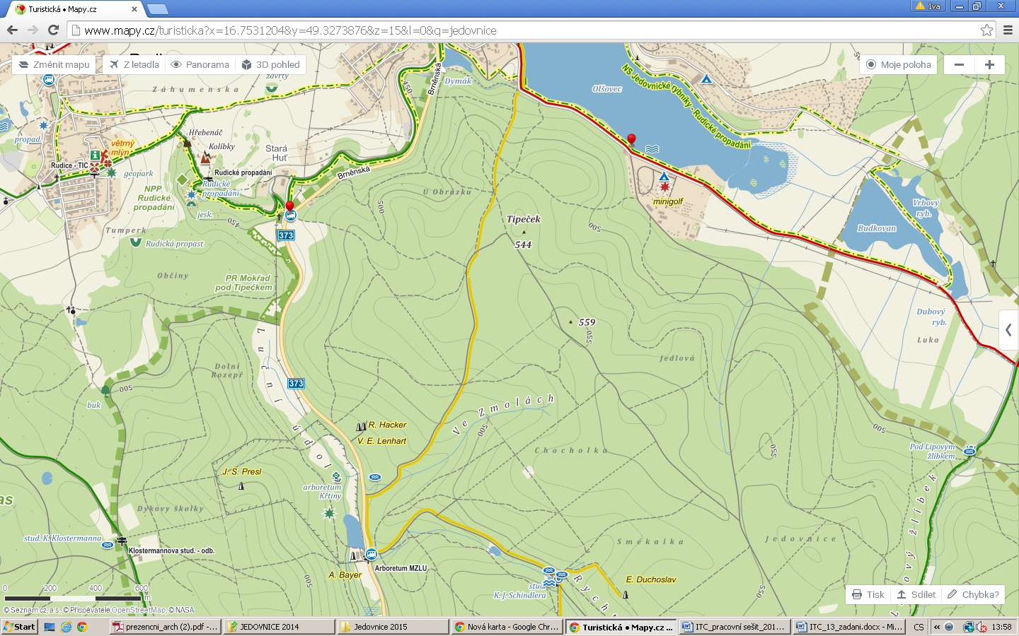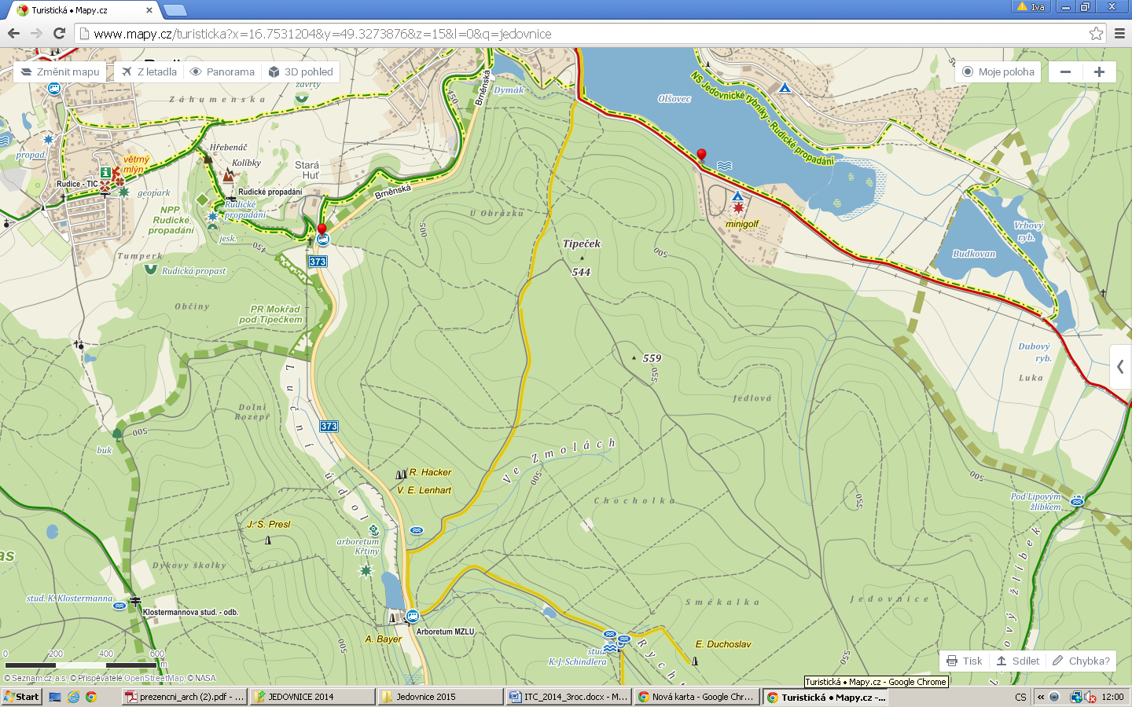

Návod k pozorování:

JEHLIČNATÉ DŘEVINY: pro poznávání jehličnatých dřevin jsou důležité znaky:

* Počet jehlic vyrůstajících z jednoho místa, postavení jehlic na větvičce
* Délka jehlic
* Zakončení jedlic (tupé, ostré)
* Kresba na spodní straně jehlic
* Vůně jehlic (po rozetření)
* Velikost a tvar šišek
* Zbarvení a charakter kůry

LISTNATÉ DŘEVINY: pro poznávání listnatých dřevin jsou důležité znaky:

* Zda je list složený nebo jednoduchý
* Jaký je základní tvar listu
* Jaký je okraj listu
* Zda jsou poloviny listu symetrické či nikoliv
* Zda je list hladký nebo chlupatý
* Jak vypadá plod
* Zbarvení a charakter kůry

BYLINY: pro poznávání bylin jsou důležité znaky:

* Zda rostlina právě kvete – nekvetoucí rostliny neurčujeme
* Symetrie květu, zda má okvětí nebo kalich a korunu, zbarvení květních obalů
* Tvar listů
* Typ a tvar stonku

BEZOBRATLÍ: pro poznávání bezobratlých jsou důležité znaky:

* Počet končetin, případně křídel
* Stavba těla
* Zbarvení
* Způsob pohybu

OBRATLOVCI: pro poznávání obratlovců jsou důležité znaky:

* Stavba těla
* Pokryv těla
* Zbarvení těla

1. **Zjišťování počtu stromů v jednotlivých typech lesa**

Pro pochopení rozdílů v druhové rozmanitosti lesa je vhodné zjistit druhové zastoupení jednotlivých dřevin ve dvou rozdílných typech lesa a vzájemně je porovnat. Srovnání probíhá ve dvou typech lesa, v jehličnatém vysokokmenném lese nad ATC Olšovec a listnatém lese (cestou do Arboreta).

S využitím krokování vytyčte plochu 10 x 10 m (1 ar).

Do připravené sítě zaznačte rozdílné druhové a věkové kategorie stromů.

**Jehličnatý vysokokmen**

|  |  |  |  |  |  |  |  |  |  |
| --- | --- | --- | --- | --- | --- | --- | --- | --- | --- |
|  |  |  |  |  |  |  |  |  |  |
|  |  |  |  |  |  |  |  |  |  |
|  |  |  |  |  |  |  |  |  |  |
|  |  |  |  |  |  |  |  |  |  |
|  |  |  |  |  |  |  |  |  |  |
|  |  |  |  |  |  |  |  |  |  |
|  |  |  |  |  |  |  |  |  |  |
|  |  |  |  |  |  |  |  |  |  |
|  |  |  |  |  |  |  |  |  |  |
|  |  |  |  |  |  |  |  |  |  |

**Legenda:** semenáček smrku: jiné stromy:

vzrostlý smrk s Ø kmene nad 25 cm:

Celkem: semenáčů smrku ______, vzrostlých smrků _____________.

**JEHLIČNATÝ LES**

**Charakteristika stanoviště:**

(stejnověký/různovětý, monokultura…)

______________________________________________________________

Dřeviny:

____________________________________________________________________________________________________________________________

Vlepte list dominantní dřeviny

Byliny:

_____________________________________________________________________________________________

Živočichové:

____________________________________________________________________________________________________________________________

**LISTNATÝ LES**

**Charakteristika stanoviště:**

(stejnověký/různovětý, monokultura…)

______________________________________________________________

Dřeviny:

____________________________________________________________________________________________________________________________

Vlepte list dominantní dřeviny

Byliny:

_____________________________________________________________________________________________

Živočichové:

____________________________________________________________________________________________________________________________

**Listnatý les**

|  |  |  |  |  |  |  |  |  |  |
| --- | --- | --- | --- | --- | --- | --- | --- | --- | --- |
|  |  |  |  |  |  |  |  |  |  |
|  |  |  |  |  |  |  |  |  |  |
|  |  |  |  |  |  |  |  |  |  |
|  |  |  |  |  |  |  |  |  |  |
|  |  |  |  |  |  |  |  |  |  |
|  |  |  |  |  |  |  |  |  |  |
|  |  |  |  |  |  |  |  |  |  |
|  |  |  |  |  |  |  |  |  |  |
|  |  |  |  |  |  |  |  |  |  |
|  |  |  |  |  |  |  |  |  |  |

**Legenda (druhy stromů):**

**Závěr:**

Počet stromů ve zkoumaném dílci jehličnatého lesa je _____, z toho semenáčků ______.

Dominantní dřevinou lesa je ________________.

Počet stromů na 1 ar v listnatém lese ______, z toho mladých _______.

Dominantní dřevinou je ________________.

V jehličnatém lese bylo pozorováno ________ druhů dřevin, v listnatém lese ________ dřevin. Podle počtu zastoupených druhů dřevin je **druhově bohatší** ______________________ les.

1. **Pozorování bezobratlých živočichů**

Při pozorování živočichů je snazší zaměřit se na vybrané druhy bezobratlých živočichů, neboť na rozdíl od obratlovců máme větší pravděpodobnost, že se s nimi při cestě lesem setkáme.

1. Vložte do blízkosti mraveniště kostku cukru (jinou sladkost). Pozorujte, jak mravenci ji odnášejí do hnízda a jak komunikují.
2. Podržte otevřenou dlaň nízko nad mraveništěm a pozorujte obranné chování mravenců (vystřikování kyseliny ze zadečku). Čichem potvrďte kyselinu mravenčí.
3. Pomocí **motýlářské sítě** ulovte nápadné druhy hmyzu (stan. 2, 3), zapište hlavní znaky, determinujte a pokud možno bez poškození pusťte.
4. Pořiďte seznam ulovených druhů podle význačných řádů.

MOTÝLI - _________________________________________________________

BLANOKŘÍDLÍ - _____________________________________________________

DVOUKŘÍDLÍ - ______________________________________________________

_____________- ___________________________________________________

1. Pomocí **smýkací sítě** ulovte nápadné druhy hmyzu (stan. 2, 3), zapište hlavní znaky, determinujte a pokud možno bez poškození pusťte.

DVOUKŘÍDLÍ - ______________________________________________________

BLANOKŘÍDLÍ - _____________________________________________________

BROUCI - __________________________________________________________

PLOŠTICE - _________________________________________________________

ROVNOKŘÍDLÍ - _____________________________________________________

_____________-____________________________________________________

1. Hledejte zástupce bezobratlých v **úkrytech na zemi, pod kameny** apod. Zapište hlavní znaky, determinujte a pokud možno bez poškození pusťte.

BROUCI - __________________________________________________________

STONOŽKY - _______________________________________________________

MNOHONOŽKY - ___________________________________________________

MĚKKÝŠI - ________________________________________________________

KROUŽKOVCI - _____________________________________________________

_____________-____________________________________________________

1. **Obratlovci v lese**

Pokud se lesem pohybuje větší skupina osob (např. třída žáků), všichni obratlovci rychle utíkají. Dalším důvodem je pak soumračná či noční aktivita většiny obratlovců. Proto není snadné potkat v lese obratlovce.

1. Během trasy pozorujte **POBYTOVÉ ZNAKY** živočichů. Např. okousané šišky, trus, hnízda či nory apod. Zapište ty pobytové znaky, které jste během své cesty spatřili.

________________________________________________________________________________________________________________________________________________________________________________________________________________________________________________

1. Pozorování obratlovců můžeme zprostředkovat pomocí obrázků. Ve vytyčeném úseku vyhledejte obrázky obratlovců žijících v lese. Zapište jejich názvy do tabulky a doplňte k nim chybějící informace.

|  |  |  |  |
| --- | --- | --- | --- |
| **NÁZEV ŽIVOČICHA** | **POHYBUJE SE …** | **PATŘÍ MEZI …** | **DLE POTRAVY …** |
|  | V KORUNÁCH DŘEVIN  PO ZEMI | SAVCE / PTÁKY  PLAZY/ OBOJŽIVELNÍKY | MASOŽRAVEC  BÝLOŽRAVEC  VŠEŽRAVEC |
|  | V KORUNÁCH DŘEVIN  PO ZEMI | SAVCE / PTÁKY  PLAZY/ OBOJŽIVELNÍKY | MASOŽRAVEC  BÝLOŽRAVEC  VŠEŽRAVEC |
|  | V KORUNÁCH DŘEVIN  PO ZEMI | SAVCE / PTÁKY  PLAZY/ OBOJŽIVELNÍKY | MASOŽRAVEC  BÝLOŽRAVEC  VŠEŽRAVEC |
|  | V KORUNÁCH DŘEVIN  PO ZEMI | SAVCE / PTÁKY  PLAZY/ OBOJŽIVELNÍKY | MASOŽRAVEC  BÝLOŽRAVEC  VŠEŽRAVEC |
|  | V KORUNÁCH DŘEVIN  PO ZEMI | SAVCE / PTÁKY  PLAZY/ OBOJŽIVELNÍKY | MASOŽRAVEC  BÝLOŽRAVEC  VŠEŽRAVEC |
|  | V KORUNÁCH DŘEVIN  PO ZEMI | SAVCE / PTÁKY  PLAZY/ OBOJŽIVELNÍKY | MASOŽRAVEC  BÝLOŽRAVEC  VŠEŽRAVEC |
|  | V KORUNÁCH DŘEVIN  PO ZEMI | SAVCE / PTÁKY  PLAZY/ OBOJŽIVELNÍKY | MASOŽRAVEC  BÝLOŽRAVEC  VŠEŽRAVEC |
|  | V KORUNÁCH DŘEVIN  PO ZEMI | SAVCE / PTÁKY  PLAZY/ OBOJŽIVELNÍKY | MASOŽRAVEC  BÝLOŽRAVEC  VŠEŽRAVEC |
|  | V KORUNÁCH DŘEVIN  PO ZEMI | SAVCE / PTÁKY  PLAZY/ OBOJŽIVELNÍKY | MASOŽRAVEC  BÝLOŽRAVEC  VŠEŽRAVEC |
|  | V KORUNÁCH DŘEVIN  PO ZEMI | SAVCE / PTÁKY  PLAZY/ OBOJŽIVELNÍKY | MASOŽRAVEC  BÝLOŽRAVEC  VŠEŽRAVEC |
|  | V KORUNÁCH DŘEVIN  PO ZEMI | SAVCE / PTÁKY  PLAZY/ OBOJŽIVELNÍKY | MASOŽRAVEC  BÝLOŽRAVEC  VŠEŽRAVEC |
|  | V KORUNÁCH DŘEVIN  PO ZEMI | SAVCE / PTÁKY  PLAZY/ OBOJŽIVELNÍKY | MASOŽRAVEC  BÝLOŽRAVEC  VŠEŽRAVEC |
|  | V KORUNÁCH DŘEVIN  PO ZEMI | SAVCE / PTÁKY  PLAZY/ OBOJŽIVELNÍKY | MASOŽRAVEC  BÝLOŽRAVEC  VŠEŽRAVEC |
|  | V KORUNÁCH DŘEVIN  PO ZEMI | SAVCE / PTÁKY  PLAZY/ OBOJŽIVELNÍKY | MASOŽRAVEC  BÝLOŽRAVEC  VŠEŽRAVEC |

1. **Poznávání dřevin v arboretu**

|  |
| --- |
| Arboretum ([lat.](https://cs.wikipedia.org/wiki/Latina) arbor = strom) je sbírka živých [dřevin](https://cs.wikipedia.org/wiki/D%C5%99evina) - dendrologická zahrada, resp. zvláštní [botanická zahrada](https://cs.wikipedia.org/wiki/Botanick%C3%A1_zahrada) specializující se na [výzkum](https://cs.wikipedia.org/wiki/V%C3%BDzkum) a pěstění dřevin. Mívá buď [parkovou](https://cs.wikipedia.org/wiki/Park) úpravu, nebo může být výsadba prováděna podobně, jako je tomu u zakládaných lesních porostů, např. u arboret sloužících k výzkumným lesnickým účelům. **Zdroj Wikipedie** |

1. Procházejte po vyznačeném úseku cesty, dokud nenarazíte na dřeviny označené čísly. Tyto dřeviny určete do rodů a zapište jejich názvy do tabulky. (Pokud si nejste jisti, použijte určovací klíč). Na základě pozorování pak doplňte informace k těmto dřevinám.

|  |  |  |  |  |
| --- | --- | --- | --- | --- |
|  | Název | **Jedná se o …** | **Má list …** | **Semena chrání …** |
| **1.** |  | STROM / KEŘ | JEHLICOVITÝ  LUPENITÝ – JEDNODUCHÝ  LUPENITÝ - SLOŽENÝ | ŠIŠKA  PLOD DUŽNATÝ  PLOD SUCHÝ |
| **2.** |  | STROM / KEŘ | JEHLICOVITÝ  LUPENITÝ – JEDNODUCHÝ  LUPENITÝ - SLOŽENÝ | ŠIŠKA  PLOD DUŽNATÝ  PLOD SUCHÝ |
| **3.** |  | STROM / KEŘ | JEHLICOVITÝ  LUPENITÝ – JEDNODUCHÝ  LUPENITÝ - SLOŽENÝ | ŠIŠKA  PLOD DUŽNATÝ  PLOD SUCHÝ |
| **4.** |  | STROM / KEŘ | JEHLICOVITÝ  LUPENITÝ – JEDNODUCHÝ  LUPENITÝ - SLOŽENÝ | ŠIŠKA  PLOD DUŽNATÝ  PLOD SUCHÝ |
| **5.** |  | STROM / KEŘ | JEHLICOVITÝ  LUPENITÝ – JEDNODUCHÝ  LUPENITÝ - SLOŽENÝ | ŠIŠKA  PLOD DUŽNATÝ  PLOD SUCHÝ |
| **6.** |  | STROM / KEŘ | JEHLICOVITÝ  LUPENITÝ – JEDNODUCHÝ  LUPENITÝ - SLOŽENÝ | ŠIŠKA  PLOD DUŽNATÝ  PLOD SUCHÝ |
| **7.** |  | STROM / KEŘ | JEHLICOVITÝ  LUPENITÝ – JEDNODUCHÝ  LUPENITÝ - SLOŽENÝ | ŠIŠKA  PLOD DUŽNATÝ  PLOD SUCHÝ |
| **8.** |  | STROM / KEŘ | JEHLICOVITÝ  LUPENITÝ – JEDNODUCHÝ  LUPENITÝ - SLOŽENÝ | ŠIŠKA  PLOD DUŽNATÝ  PLOD SUCHÝ |
| **9.** |  | STROM / KEŘ | JEHLICOVITÝ  LUPENITÝ – JEDNODUCHÝ  LUPENITÝ - SLOŽENÝ | ŠIŠKA  PLOD DUŽNATÝ  PLOD SUCHÝ |
| **10.** |  | STROM / KEŘ | JEHLICOVITÝ  LUPENITÝ – JEDNODUCHÝ  LUPENITÝ - SLOŽENÝ | ŠIŠKA  PLOD DUŽNATÝ  PLOD SUCHÝ |
| **11.** |  | STROM / KEŘ | JEHLICOVITÝ  LUPENITÝ – JEDNODUCHÝ  LUPENITÝ - SLOŽENÝ | ŠIŠKA  PLOD DUŽNATÝ  PLOD SUCHÝ |
| **12.** |  | STROM / KEŘ | JEHLICOVITÝ  LUPENITÝ – JEDNODUCHÝ  LUPENITÝ - SLOŽENÝ | ŠIŠKA  PLOD DUŽNATÝ  PLOD SUCHÝ |
| **13.** |  | STROM / KEŘ | JEHLICOVITÝ  LUPENITÝ – JEDNODUCHÝ  LUPENITÝ - SLOŽENÝ | ŠIŠKA  PLOD DUŽNATÝ  PLOD SUCHÝ |

1. Přelom jara a léta je charakteristický kvetením mnoha druhů keřů. Pokud na své trase narazíte na kvetoucí keř, zjistěte, zda se nejedná o druh vyobrazený v pracovním listu.

Prohlédněte si květy keře a vybarvěte je podle skutečnosti.

|  |  |
| --- | --- |
| KALINA.gif  pustoryl.png  **PUSTORYL**  PUSTORYL  **KALINA** | ŠEŘÍK.jpg  **ŠEŘÍK** |
| zimolez.png  **ZIMOLEZ** | BEZ.jpg  **BEZ** |

Lidé si často pletou KALINU a BEZ. Porovnejte znaky těchto dvou keřů mezi sebou.

|  |  |  |
| --- | --- | --- |
|  | **BEZ (ČERNÝ)** | **KALINA (OBECNÁ)** |
| Barva květů … |  |  |
| Počet květních lístků … |  |  |
| Květy v květenství … | STEJNÉ / RŮZNÉ | STEJNÉ / RŮZNÉ |
| Barva plodů … | ČERVENÁ / ČERNÁ | ČERVENÁ / ČERNÁ |
| Listy … | JEDNODUCHÉ / SLOŽENÉ | JEDNODUCHÉ / SLOŽENÉ |
| Stonek … | DUTÝ / PLNÝ | DUTÝ / PLNÝ |
| Rostlina je … | JEDOVATÁ /  MÍRNĚ JEDOVATÁ | JEDOVATÁ /  MÍRNĚ JEDOVATÁ |

1. **Malování rostlinami**

Rostliny a především květy rostlin obsahují barviva, která je možno využít při kreslení jako tzv. PŘÍRODNÍ PASTELKY. (Malovat lze hlínou, plody, květy, listy…)

1. Na body vyznačené na paletce (DOSTANETE EXTRA, ZDE JE JEN VZOR) nalepte čtverečky cca 1x1 cm oboustranné pásky.
2. Na lepivou část přilepte vzorek přírodniny (květ a část listu s žilnatinou).
3. S pomocí určovacího klíče vyhledejte a zapište název rostliny či přírodniny, zakreslete barevnou stopu a přírodninu pro další aktivitu uschovejte do sáčku.

! Pozor na rostliny jedovaté a chráněné, které netrháme, pouze zaznamenáme jejich výskyt!

**Vypiš názvy přírodnin, které „kreslí“ touto barvou:**

a) zeleně___________________________________________________________________

b) červěně__________________________________________________________________

c) žlutě____________________________________________________________________

d) černě___________________________________________________________________

e) modře___________________________________________________________________

f) fialově___________________________________________________________________



g) hnědě___________________________________________________________________

h) jinou barvou:______________________________________________________________

**Paleta barev** (převzato z CEV Tereza, Praha 1998)

1. **Výtrusné rostliny**

V lese a na jeho okraji se můžeme setkat nejen se semennými, ale také s výtrusnými rostlinami.

1. Pokud některé z výtrusných rostlin naleznete, **určete je s pomocí určovacího klíče a vypište si jejich názvy.**

________________________________________________________________________________________________________________________________________________________

1. V arboretu se nachází několik druhů přesliček. **Zakreslete je tak, aby byly patrné rozdíly mezi nimi.**

**REFLEXE BIOLOGICKÉHO DNE**

*Na tyto otázky odpovězte prosím s odstupem po absolvování geografického dne.*

*OTÁZKY OBECNĚ K DANÉ FORMĚ VÝUKY*

1. *Specifikujte, čím je charakteristická terénní výuka, kterou jste zažili během biologického dne,* ***TERÉNNÍ CVIČENÍ založené na PRŮBĚŽNÉ PRÁCI SKUPIN (s permanentní kontrolou učitele)****?*

_________________________________________________________________________

__________________________________________________________________________

1. *Jak by se měl/a na podobě zaměřenou terénní výuku (terénní cvičení založené na průběžné práci skupin) učitel/učitelka jako vy* ***připravit před samotnou realizací*** *(co musí vědět, zajistit, na co si dát pozor apod.)?*

_________________________________________________________________________

_________________________________________________________________________

_________________________________________________________________________

1. *Rozhodněte, které výhody s sebou nese, když žák (skupina žáků) pracuje samostatně podle* ***předem daných pokynů učitele****:*

* **výhody**: _____________________________________________________________________

____________________________________________________________________

* **nevýhody**: ___________________________________________________________________

___________________________________________________________________

1. *Navrhněte, jakým způsobem by bylo možné* ***diagnostikovat*** *(ověřit) účinnost obdobného terénního cvičení a na co byste se zaměřili při* ***následujícím hodnocení žáků****.*

__________________________________________________________________________

__________________________________________________________________________

__________________________________________________________________________

OTÁZKY KE KONKRÉTNÍMU REALIZOVANÉMU DNI

1. *Rozhodněte, ke kterému učivu by bylo možné přiřadit:*

**poznávání dřevin pomocí klíče - ___________________________________________**

**kreslení přírodninami - __________________________________________________**

**poznávání ptáků podle hlasu - ____________________________________________**

**porovnávání listnatého a jehličnatého lesa - _________________________________**

1. *Co by si podle Vás měli žáci 1. stupně ZŠ z návštěvy těchto míst odnést? (vědomosti, prožitky apod.) _______________*_____________________________________________________

__________________________________________________________________________

1. *Co vás na BIOLOGICKÉ části terénní výuky zaujalo? Byla pro vás přínosem? Co byste naopak změnili? ______*____________________________________________________________________*____________________________________________________________________________________________________________________________________________________________________________________________________________________________________________*

**BIOLOGICKO-CHEMICKÝ DEN** (ekosystémy výrazně ovlivněné člověkem) – výuku připravila a vede Mgr. Iva Frýzová

## **Biotop rybník**

**Rostliny jsou nedílnou součástí ekosystému rybník a ta jak rostliny ve vodě, tak i na břehu.**

* 1. Pozorujte rostliny rostoucí na březích rybníka i ve vodě.
  2. Pokud spatříte některé z vyobrazených rostlin, zapište k jejich názvům písmeno **V** (pokud rostou ve vodě), **B** (pokud rostou v bahnitém břehu),

**S** (pokud rostou na suchém břehu).

|  |  |
| --- | --- |
| olše.jpg  **OLŠE** | vrba.jpg  **VRBA** |
| vrba jíva.jpg  **VRBA JÍVA** | dub.jpg  **DUB LETNÍ** |

|  |  |
| --- | --- |
| topol osika.gif  kosatec.gif  **KOSATEC ŽLUTÝ**  **TOPOL OSIKA** | rákos.jpg  **RÁKOS** |
| orobinec II.jpg  **OROBINEC** | blatouch.jpg  **BLATOUCH BAHENNÍ** |

* 1. S pomocí atlasu nebo klíče k určování rostlin pojmenujte další rostliny rostoucí v rybníce a jeho okolí a zapište si jejich názvy.

______________________________________________________________________________________________________________________________________________________

**Na rybník a vodní prostředí je vázané velké množství bezobratlých živočichů. Někteří zde žijí celý svůj život, jiným slouží jen na počátku života.**

1. Sítkem vylovte tyto vodní živočichy a pokuste se je určit pomocí jednoduchého určovacího klíče.
2. Zapište názvy živočichů, které jste vylovili a určili. Zakroužkujte, zda jsou vázaní na vodu po celá život nebo jen v larválním stádiu.

**___________________** (celý život/jen larvy) **_________________** (celý život/jen larvy)

**___________________** (celý život/jen larvy) **_________________** (celý život/jen larvy)

**___________________** (celý život/jen larvy) **_________________** (celý život/jen larvy)

**___________________** (celý život/jen larvy) **_________________** (celý život/jen larvy)

**___________________** (celý život/jen larvy) **_________________** (celý život/jen larvy)

**__________________________________________________________________________________________________________________________________________________________________**

**Opomíjenou, avšak velni důležití skupinou bezobratlých jsou drobní korýši, kteří tvoří základ zooplanktonu. Zooplankton je potravou**

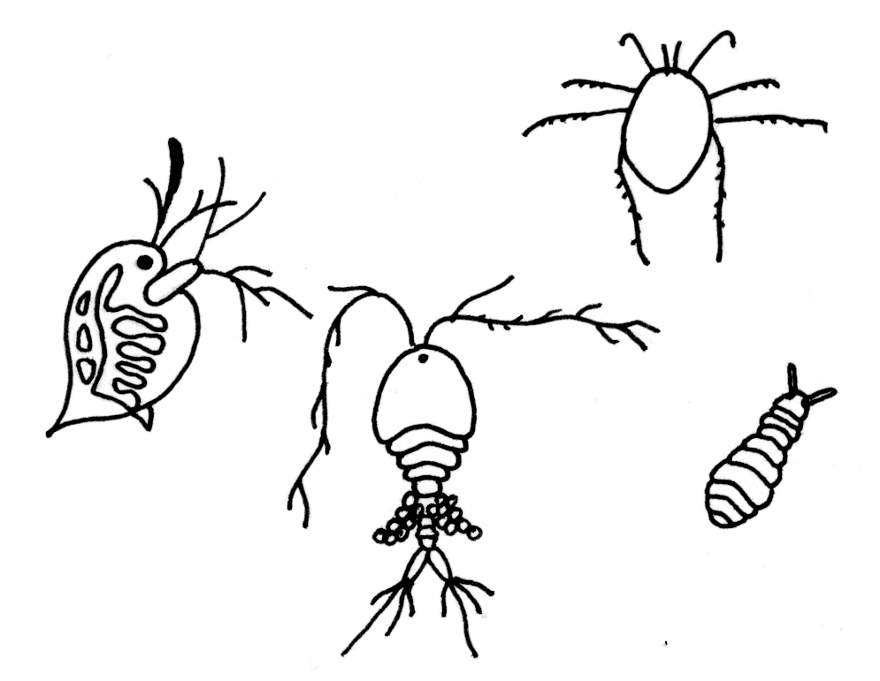

**mnoha ryb i vodních ptáků.**

1. Pokus se zalovit planktonkou a pozorujte pomocí

lupy svůj úlovek.

b) Navrhněte, kdo by se mohl živit tímto

zooplanktonem.

________________________________

________________________________

**Nejlépe pozorovatelní obratlovci rybníka jsou PTÁCI.**

1. Pozorujte a porovnejte vzhled a chování kachny divoké a poláka chocholačky.

|  |  |
| --- | --- |
| **POLÁK CHOCHOLAČKA**   * barva samice: ___________________________ * barva samce: ___________________________ * plavou …   **jednotlivě – v párech – v hejnu**   * za potravou se potápí…   **celí – jen hlavou**   * pod hladinou vydrží _______s   (změř stopkami) | **KACHNA DIVOKÁ**   * barva samice: ______________________________ * barva samce: ______________________________ * plavou …   **jednotlivě – v párech – v hejnu**   * za potravou se potápí…   **celí – jen hlavou**   * pod hladinou vydrží _______s   (změř stopkami) |

1. Pomocí dalekohledu pozorujte ptáky rybníka a jeho nejbližšího okolí.
2. Pojmenujte ptáky, které jste viděli za pomoci siluet na obrázku.
3. Vyhledejte k jednotlivým ptákům jejich charakteristiky**.**

|  |  |  |
| --- | --- | --- |
| Černý pták velikosti kachny s typickým bílým zobákem a bílou skvrnou na čele. Nohy má s dlouhými zelenými prsty s plovacími kožními lemy.  Vyžaduje hustou vodní vegetaci, bahnité dno a volné vodní plochy s plovoucími rostlinami. Živí se vodními rostlinami, hmyzem a měkkýši. Za kořínky rostlin se potápí i do větších hloubek. Část na zimu odlétá na jih, část u nás zůstává po celý rok. Je to poměrně velký pták převážně šedé barvy, spodina těla je světlejší a konce křídel černé. Na hlavě má typickou chocholku,krk esovitě prohlý. Hnízdí na stromech v koloniích.  Potravu tvoří hlavně ryby (kolem 15 cm), dále obojživelníci, plazi, drobní savci, hmyz, korýši a měkkýši. Severní populace jsou z větší míry tažné, zimují jižněji od hnízdišť, naše většinou ve Středomoří.  Je to poměrně velký pták, černě zbarvený, s tenkým na špičce zahnutým zobákem a lysým hrdelním vakem. Odpočívá na kamenech nebo stromech u vody ve vzpřímeném postoji s často roztaženými křídly. Hnízdí ve velkých koloniích na listnatých stromech.Živí se výlučně rybami o velikosti 10 až 20 cm. Je to částečně tažný pták, někdy u nás přezimuje. | **img068** | Samec je uhlově černý s bílými boky, na hlavě má splývavou chocholku. Samice je tmavohnědá a chocholka je jen naznačena.  Hnízdo staví většinou v bažinatých porostech bezprostředně obklopených vodou. Za potravou (měkkýši, hmyz i larvy, korýši i malé ryby, semena a malé plody, méně časté jsou zelené části rostlin) se potápí do hloubky. Zůstává u nás i v zimě.  Snadno rozpoznáme samce od samice - samec má zelenou hlavou s bílým páskem okolo krku, tělo má hnědě skvrnité, samice je celá hnědě skvrnitá.  Hnízdo je umístěno na zemi poblíž vody, je kryté travou.  Živí se rostlinami, plži, červy, pulci a žábami. Potravu hledají na hladině nebo pod vodou (nanejvýš potopí hlavu pod hladinu a zadek zvednou kolmo vzhůru). Přezimuje na nezamrzajících vodních plochách.  Je to jeden z našich největších ptáků, má dlouhý, zahnutým krk a oranžový zobák s hrbolem na kořeni zobáku. Barva těla je bílá. Hnízdo je postaveno z proutí a rákosí.  Potravu tvoří vodní rostliny. Je to částečně tažný pták. |
| img070 |

**Téměř v každém ročním období mimo zimu lze v rybníce a jeho okolí pozorovat obojživelníky v různém stádiu jejich vývoje.**

* 1. Jarní měsíce jsou obdobím, kdy se obojživelníci stahují k vodním nádržím za účelem páření. Pokud některého z nich odlovíte, pokuste se jej určit pomocí jednouchého určovacího klíče.
  2. Vylovte z vody pomocí sítka vajíčka nebo pulce obojživelníků a pořádně si je prohlédněte. Zakroužkujte, ve které fázi vývoje se právě nacházejí.

Datum: ____________

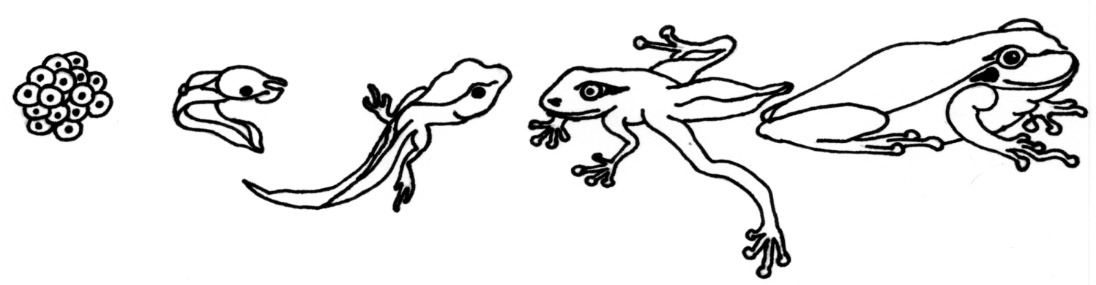**Z dalších obratlovců lze pozorovat ryby a plazy. Pokud budete mít štěstí a některého ze zástupců těchto taxonů narazíte, určete je s pomocí určovacího klíče a jejich názvy zapište.**

**RYBY - __________________________________________________________**

**PLAZI - _________________________________________________________**

**Doplňte o biotopu RYBNÍK**

Rybník je ekosystém ________________ (přirozený/umělý).

Rybník slouží člověku pro _______________________, _________________________, ________________________, ale v krajině má také funkci ______________________ a ________________________________.

V okolí rybníka najdeme dřeviny jako ________________________________________, a také mnohé byliny _____________________________________________________.

Ze živočichů zde najdeme _________________________________________________

______________________________________________________________________.

Ti všichni jsou navzájem propojeni potravními vztahy, například :

______________________________________________________________________________________________________________________________________________

Člověk do ekosystému zasahuje mnoha způsoby, některé jsou někdy výhodné jen pro člověka a jindy pro celý ekosystém jako příklad ________________________________

_______________________________________________________________________

**Zakreslete některé z živočichů, které jste dnes spatřili do rybníka, na jeho hladinu nebo břeh.**

**B) Biotopy pole a louka**

**1) Doplňte o biotopu pole.**

Pole jsou biotopy (přirozené/umělé), z hlediska délky trvání (dočasné/trvalé)

Pole slouží člověku především jako __________________________________, ale v krajině má také funkci _____________________ a __________________.

**2) Na poli najdeme rostliny kulturní – užitkové Napište příklady těchto rostlin do jednotlivých sloupců tabulky.**

|  |  |  |  |  |  |
| --- | --- | --- | --- | --- | --- |
| ZRNINY | | | OKOPANINY | TECHNICKÉ PLODINY | |
| OBILOVINY | | LUSKOVINY |  | OLEJNINY | PŘADNÉ R. |
|  |  |  |  |  |  |
|  |  |  |  |  |  |
|  |  |  |  |  |  |

**3a) Prohlédněte si nejbližší pole a na základě pozorování zapište údaje o polní plodině pěstované na tomto poli.**

Pěstovaná plodina - _____________________ byla vyseta na (jaře – podzim).

Dnes ___________(datum) je vysoká _________cm, (má – nemá) vytvořené květy/květenství , právě je – není v období květu. Barva vegetativních částí je _______________ a barva květu – plodu je __________________.

Tato polní plodina se využívá pro výrobu… _______________________________________________________________.

Ve vyznačeném dílci (1m²) – roste _____ různých druhů rostlin. Mimo záměrně pěstovanou plodinu to jsou plevele jako ______________________________

________________________________________________________________

**3b) Stejným způsobem pozorujte a zapište údaje o dalším polní plodině ve vašem okolí.**

Pěstovaná plodina - _____________________ byla vyseta na (jaře – podzim).

Dnes ___________(datum) je vysoká _________cm, (má – nemá) vytvořené květy/květenství , právě je – není v období květu. Barva vegetativních částí je _______________ a barva květu – plodu je __________________.

Tato polní plodina se využívá pro výrobu… _______________________________________________________________.

Ve vyznačeném dílci (1m²) – roste _____ různých druhů rostlin. Mimo záměrně pěstovanou plodinu to jsou plevele jako ______________________________

________________________________________________________________

**4a) Jako plevele označujeme rostliny, které rostou tam, kde je nechceme mít. Jak plevele přežívají, přestože jim člověk v jejich růstu brání?**

___________________________________________________________________________________

**4b) Prohlédněte si obrázky plevelů a pokuste se je najít na „vašem“ poli.**

|  |  |  |
| --- | --- | --- |
| **heřmánek.jpg** | **hluchavka.jpg** | **kopřiva.jpg** |
| **kakost.jpg** | **kostival.jpg** | **vlčí mák.jpg** |
| **zemedym.jpg** | **violka.jpg** |

**5) Vypište živočichy typické pro biotop pole.**

________________________________________________________________________________________________________________________________________

**6) Všichni živočichové i rostliny na poli jsou mezi sebou propojeni potravními vztahy. Navrhněte několik potravních řetězců biotopu pole.**

____________________________________________________________________________________________________________________________________________________________________________________________________________

**7) Doplň o poli:**

Člověk do ekosystému pole zasahuje mnoha způsoby, jejichž záměrem je zvýšení produkce jako například _________________________________________,

Může ale také zasahovat tak, aby přírodu jako celek poškozoval co nejméně, jako například _______________________________________________________________.

**8) Nakreslete dva zemědělské nástroje nebo stroje, které se využívaly pro stejnou činnost na poli v minulosti a v současnosti.**

**V MINULOSTI V SOUČASNOSTI**

**9) Doplňte o LOUCE**

Horská louka a suché stráně stepního charakteru jsou ekosystémy (přirozené/umělé), kulturní louka je ekosystém (přirozený/umělý).

Louka slouží člověku pro ___________________, ______________________, ale v krajině má také funkci __________________ a _____________________.

Na louce a jejím okraji najdeme dřeviny jako jsou růže šípková, trnku, černý bez, líska, ale především zde roste mnoho bylin jako například _______________________________________________________________________

_____________________________________________________________________________________________________________________________________________.

Ze živočichů zde můžeme vidět _______________________________________________________________________

_____________________________________________________________________________________________________________________________________________,

Ti všichni jsou navzájem propojeni potravními vztahy, například :

_____________________________________________________________________________________________________________________________________________________________________________________________________________________

Člověk do ekosystému louky zasahuje mnoha způsoby, některé jsou výhodné pro člověka, jiné pomáhají zachování lučního charakteru biotopu jako např. _________________________________________________________________ ________________________________________________________________,

**10) Porovnejte shody a rozdíly v biotopech pole a louka**

SHODY - _______________________________________________________________

____________________________________________________________________________________________________________________________________________________________________________________________________________________________________________________________________________________________

ROZDÍLY - ______________________________________________________________

____________________________________________________________________________________________________________________________________________________________________________________________________________________________________________________________________________________________

**REFLEXE BIOLOGICKO-CHEMICKÉHO DNE**

*Na tyto otázky odpovězte prosím s odstupem po absolvování biologického dne.*

*1. Pro který ročník by bylo možné realizovat podobně koncipovanou výuku – terénní výuku spojenou s pozorováním, odlovem a určováním modelových organismů daného biotopu.*

_______________________________________________________________________________________________________________________________________________

*2. Rozhodněte, jaké výhody a nevýhody s sebou nese vyhledávání a určování přírodnin podle předem daných pracovních materiálů.*

* VÝHODY: _______________________________________________________________

_______________________________________________________________

* NEVÝHODY: _____________________________________________________________

_____________________________________________________________

*3. Rozhodněte, jaké výhody a nevýhody s sebou nese odlov bezobratlých živočichů a jejich určování s pomocí určovacího klíče.*

* VÝHODY: _______________________________________________________________

________________________________________________________________

* NEVÝHODY: _____________________________________________________________

_____________________________________________________________

*4. Rozhodněte, jaké výhody a nevýhody s sebou didaktické hry realizované během terénní výuky?*

* VÝHODY: _______________________________________________________________

________________________________________________________________

* NEVÝHODY: _____________________________________________________________

_____________________________________________________________

*5. Co by si podle Vás měli žáci 1. stupně ZŠ z návštěvy rybníka, pole a louky? (vědomosti, dovednosti, prožitky apod.)*

___________________________________________________________________

___________________________________________________________________

*6. Jak byste se měli na podobnou výuku se žáky učitel jako vy (co musím vědět, zajistit, na co si dát pozor apod.) připravit?*

___________________________________________________________________

___________________________________________________________________

*7. Co vás na biologické části (les) terénní výuky zaujalo? Byla pro vás přínosem? Co byste naopak změnili?*

___________________________________________________________________

___________________________________________________________________

___________________________________________________________________

**REFLEXE** (k odevzdání)

*Co vás na HISTORICKÉ části terénní výuky zaujalo? Byla pro vás přínosem? Co byste naopak změnili? ______*____________________________________________________________________*________________________________________________________________________________________________________________________________________________________________________________________________________________________________________­­­­­­­­­­­­­­­­­­­­­­­­­­­­­­­­­­­­­_______________________________*

*____________________________________________________­­­­­­­­­­­­­­­­­­­­­­­­­­­­­­­­­­­­­_______________________________*

*____________________________________________________­­­­­­­­­­­­­­­­­­­­­­­­­­­­­­­­­­­­­_______________________________*

*Co vás na GEOGRAFICKÉ části terénní výuky zaujalo? V čem pro vás byla přínosem? Co byste naopak změnili?*

*______*____________________________________________________________________*________________________________________________________________________________________________________________________________________________________________________________________________________________________________________­­­­­­­­­­­­­­­­­­­­­­­­­­­­­­­­­­­­­_______________________________*

*____________________________________________________­­­­­­­­­­­­­­­­­­­­­­­­­­­­­­­­­­­­­_______________________________*

*____________________________________________________­­­­­­­­­­­­­­­­­­­­­­­­­­­­­­­­­­­­­_______________________________*

*Co vás na biologické části terénní výuky zaměřené na RYBNÍK a LOUKU zaujalo? Byla pro vás přínosem? Co byste naopak změnili? ______*____________________________________________________________________*________________________________________________________________________________________________________________________________________________________________________________________________________________________________________­­­­­­­­­­­­­­­­­­­­­­­­­­­­­­­­­­­­­_______________________________*

*____________________________________________________­­­­­­­­­­­­­­­­­­­­­­­­­­­­­­­­­­­­­_______________________________*

*____________________________________________________­­­­­­­­­­­­­­­­­­­­­­­­­­­­­­­­­­­­­_______________________________*

*Co vás na biologické části terénní výuky zaměřené na LES zaujalo? Byla pro vás přínosem? Co byste naopak změnili?*

*______*____________________________________________________________________*________________________________________________________________________________________________________________________________________________________________________________________________________________________________________­­­­­­­­­­­­­­­­­­­­­­­­­­­­­­­­­­­­­_______________________________*

*____________________________________________________­­­­­­­­­­­­­­­­­­­­­­­­­­­­­­­­­­­­­_______________________________*

*____________________________________________________­­­­­­­­­­­­­­­­­­­­­­­­­­­­­­­­­­­­­_______________________________*